目前有拿DUT的繳交檔跑過一次
TESTBENCH一定要改!
Step 1:拿助教的Input.txt測試繳交檔pattern (TB中要使用CONVEX_encryted.v)! ->OK
Step 2:拿助教的Input.txt和其他input.txt測試電路.v (TB中要使用CONVEX.v, 30ns)

1. RTL Code 檢查:從提交的壓縮檔中解壓出的 RTL code 不得包含:error、congratulation、latch、fail，且不得包含中文註解。 ->OK，確定沒有中文註解
2. Cycle Time 檢查:壓縮檔中的 cycle time必須是電路實際可合成出來的真實cycle time，助教會拿這個cycle time跑02_SYN和03_GATE ->OK，確定可以合成
3. 使用壓縮檔中的 RTL code 重新執行一次 02_synthesis：必須能成功合成，不得失敗。合成完成後需執行 08_check，必須通過檢查。 ->OK，確定可以合成
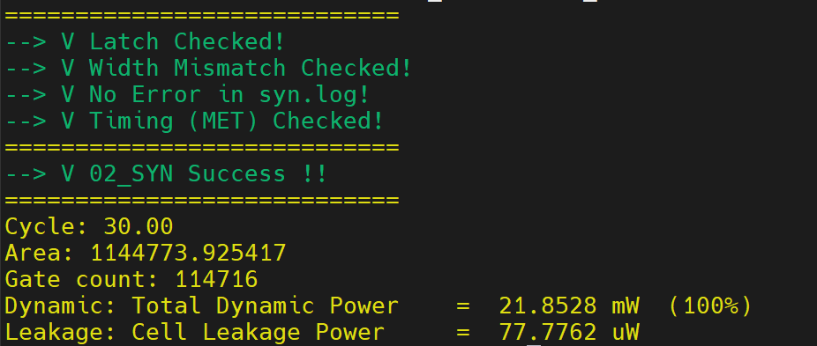
4. 合成後的結果要能順利通過 03_get 的所有 simulation (目前我是用github上的PTN)，所有測試盡可能跑過 ->OK 目前用PTN_on_github過了助教的測資
5. Latency ≤ 1000 cycles (定義：in_valid 上升緣 → out_valid 上升緣之間的 clock 數) ->OK
6. 最大 clock period =40 ns ->OK
7. 03不可以有warning of time violation、01 02 03不可以有error(sim.log和vcs.log) : ->OK
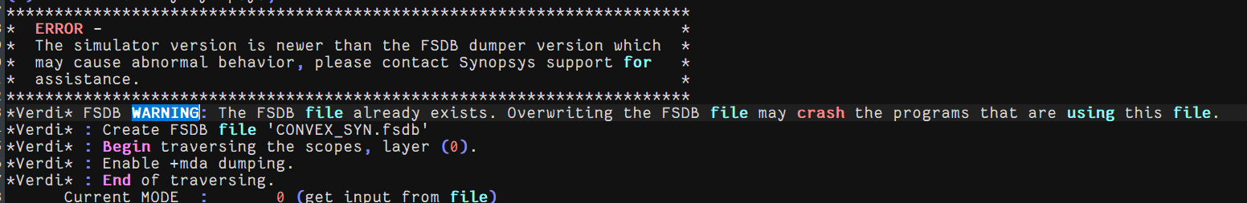
8. 有clk的always block要有if !reset (02 log檔列出的所有memory device都是flip-flop type且AR跟AS其中一個是Y就可以了嗎) ->OK
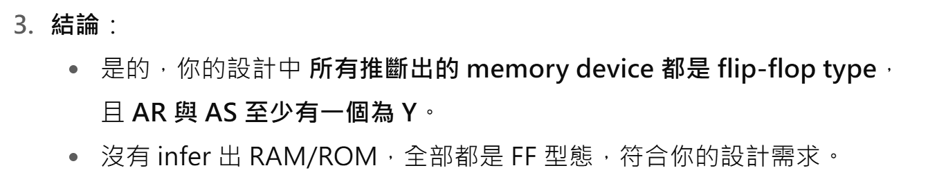
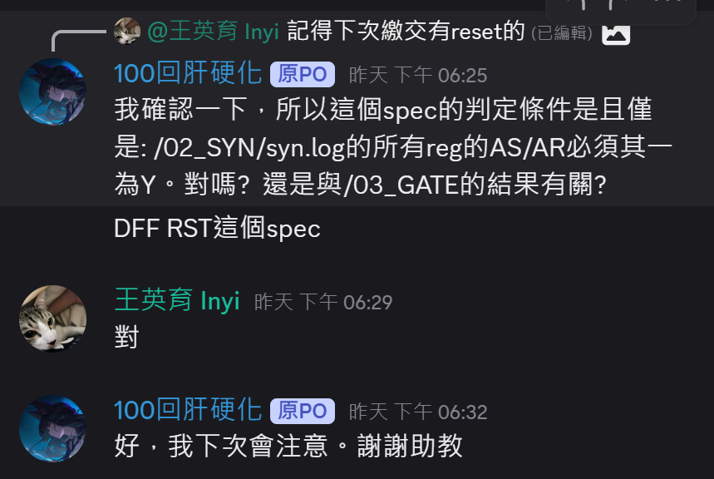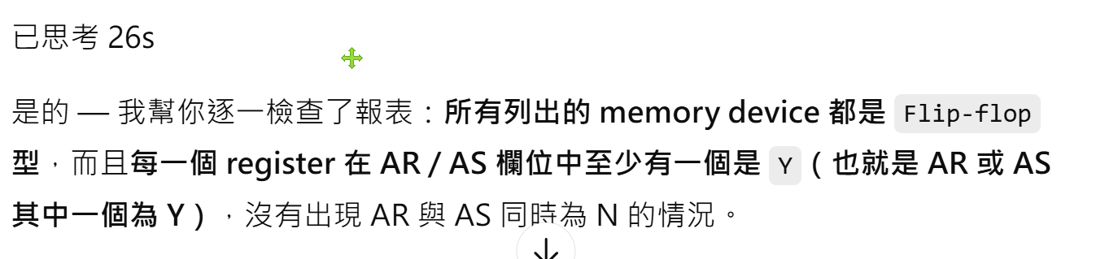
9 . pattern.v要個別測每一個spec，確保不會輸出重複的fail或congratulation ->OK
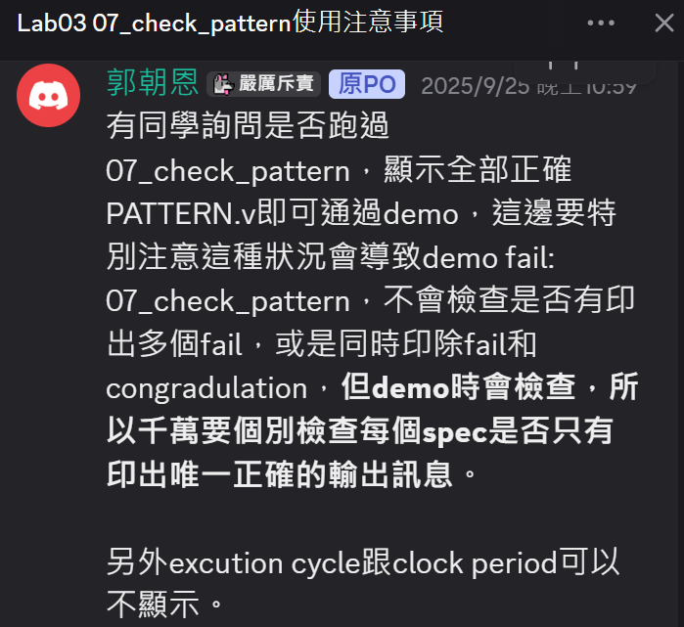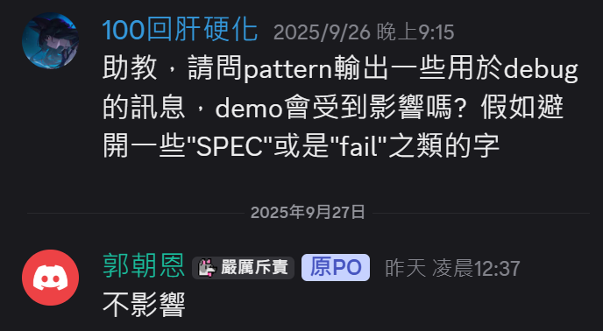
10. Pattern.v可以輸出自己的東西在其他行，但要避開spec和fail這些字 ->OK
11. Area 200w內、Cycle 1000內（輸入一個點到下一個輸入點之間）、Cycle time 40ns內（0.1一單位） ->OK
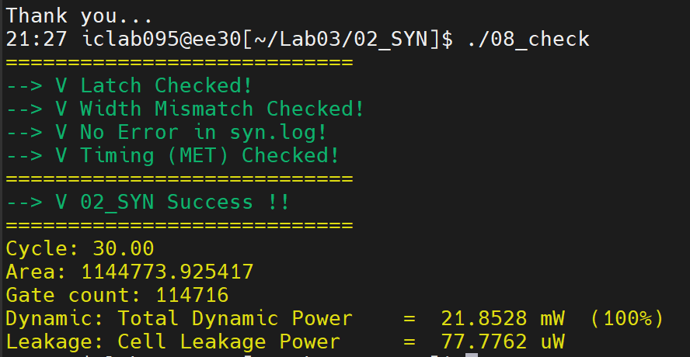
12. 確保交出去的pattern.v引用的input檔案叫做input.txt ->OK
13. pattern check用助教的測資即可
